Túra a Visegrádi-hegységben
2019. április 13-án

A túra nehézségi foka: közepes nehézségű útvonal
Találkozó: 2019. április 13-án (szombaton) 7:45-kor a Batthyány téren a HÉV pénztárak előtt. A jegy megváltásáról mindenki gondoskodjon!
Indulás: a 7:58-kor induló HÉV-vel Szentendréig, majd onnan a 9:05-kor induló Volánbusszal Pilisszentlászlóig, érkezés 9:35-kor Pilisszentlászlóra.
Jegyvásárlási lehetőség a buszon nincs! A túrához a HÉV állomásokon is van csatlakozási lehetőség.
Útvonal: Pilisszentlászló – Delmárkúti dűlő – Spartacus ösvény, Szarvas bérc – Szikla torony – Jenő kunyhó – Telgárthy-rét – Magda forrás – Ördögmalom vízesés – Apátkúti horgásztó – Malomkert völgy – Visegrád. Z ─, Z + és a P ─ útvonalon
A túra útvonalán kiszállási, rövidítési lehetőség nincs.
Táv: 10,5 km, szint: 140 m
Tervezett hazaérkezés: Visegrádról az óránként közlekedő Volánbusszal Budapest Városkapu megállóig, Szentendrén átszállási lehetőség van a HÉV-re. Várhatóan 4 óra körül érkezünk Budapestre.
Várható költségek: kb 1300 Ft teljes árú jegyre számolva
Túravezető: Nagyné Borbély Ilona
Fontos tudnivalók: A túrázáshoz a tavaszi időjárásnak megfelelő öltözék, túracipő, esővédő felszerelés, megfelelő mennyiségű víz stb. ajánlott! Normál időjárás esetén semmilyen nehézséggel sem jár a Spartacus-ösvény végigjárása, de a biztos lépés, egyes szakaszokon a koordináció, az odafigyelés azért kell! Az út rövid részen egynyomos gyalogösvénnyé válik. A túra útvonala kedvezőtlen időjárás esetén módosul.

Fotók a Spartacus-ösvényről:
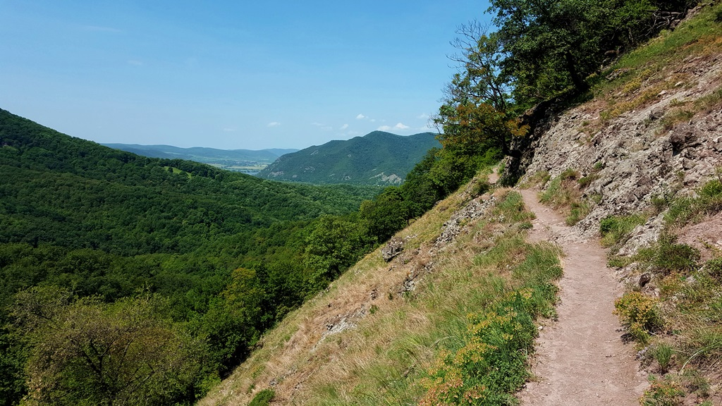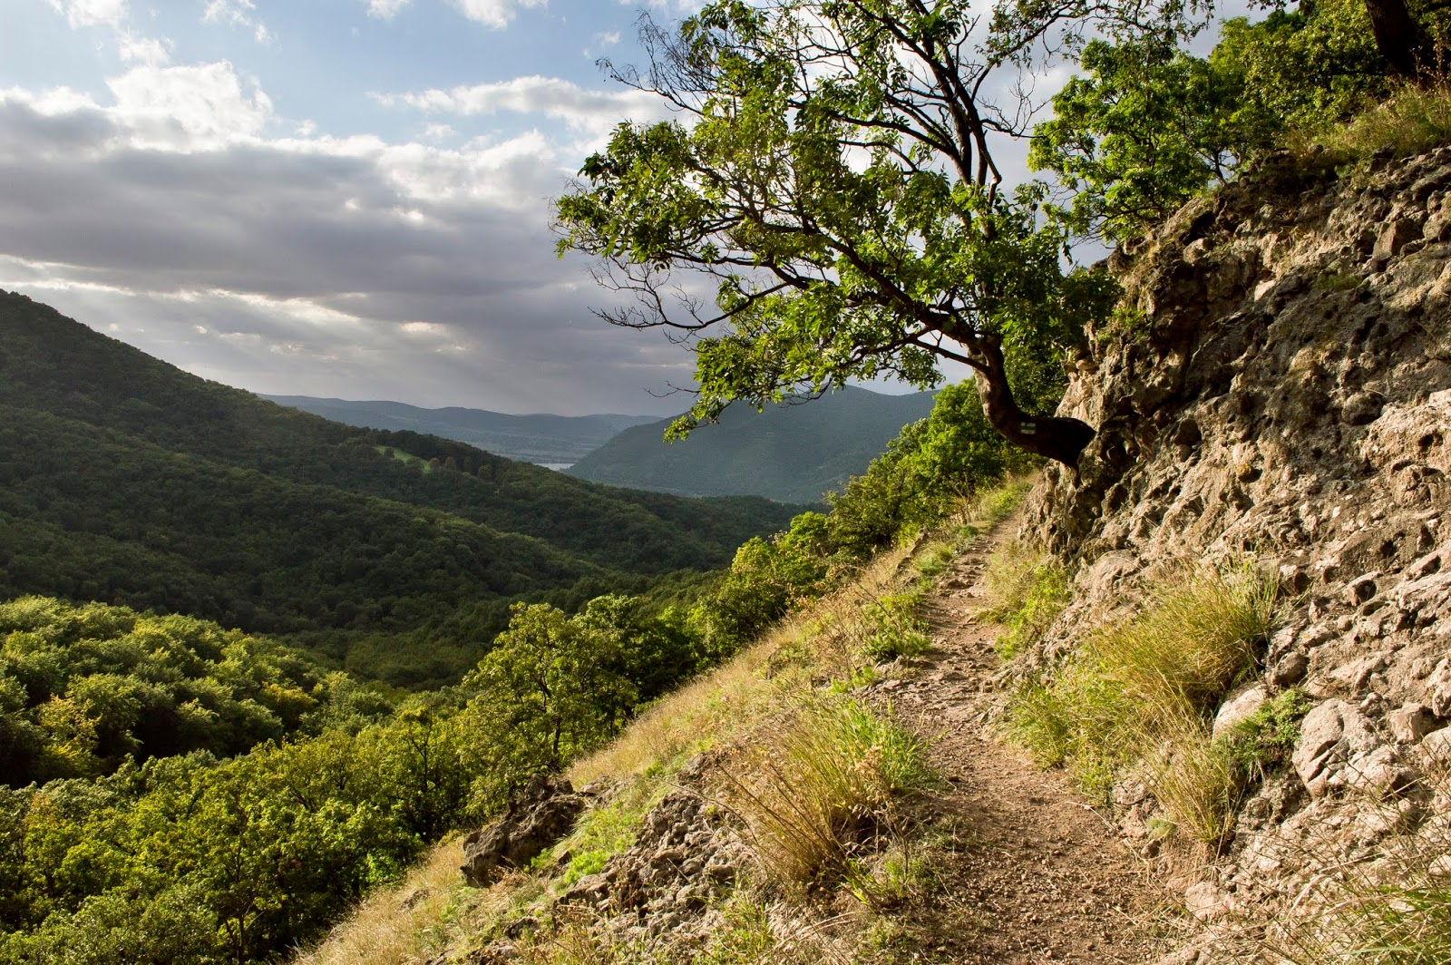

Szeretettel várok mindenkit! A túrán mindenki a saját felelősségére vesz részt.

Jelentkezés Nagyné Borbély Ilonánál a 30-996-8655-ös számon vagy az ilona.b.nagyne@gmail.com e-mail címen.

Budapest, 2019. április 04.

Nagyné Borbély Ilona túravezető

